目标网址：http://fanyi.youdao.com/
目标任务：完成自动翻译，上传数据并自动回传html内容，因为只需要破解反爬机制，没有格式化爬取到的html内容

初始界面：
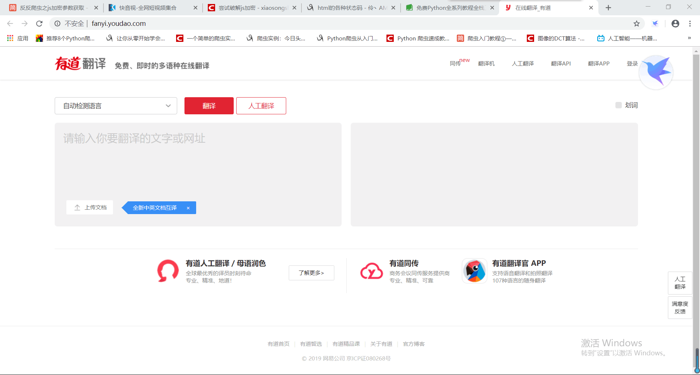
F12抓包，在完成一次翻译操作时，实际上的url地址与数据请求格式如下
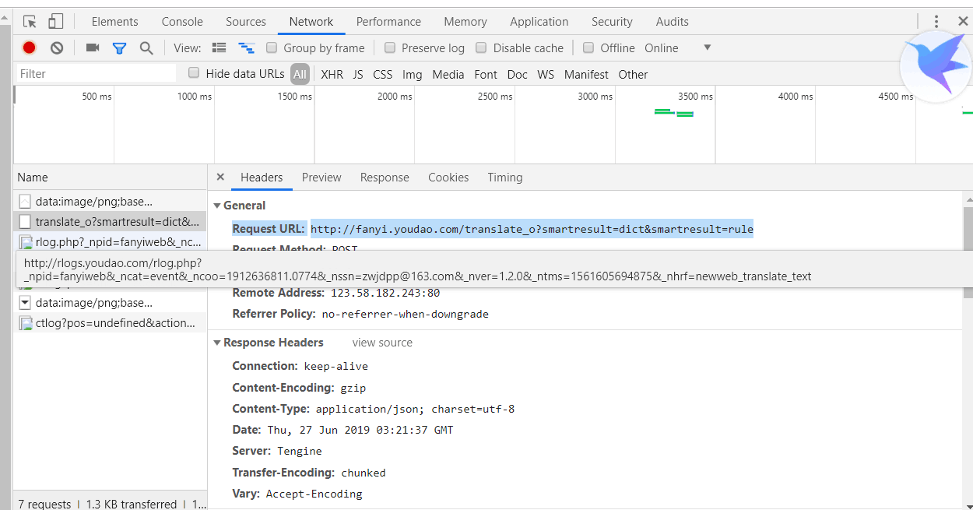
获取了实际的爬虫url目标
继续根据本页信息，填充表头与数据表结构，避免基础反爬虫机制
from urllib import request,parse

def youdao(key):

url="http://fanyi.youdao.com/translate_o?smartresult=dict&smartresult=rule"

data = {
"i": "girl",
"from": "AUTO",
"to": "AUTO",
"smartresult": "dict",
"client": "fanyideskweb",
"salt": "1536459902050",
"sign": "554b3a4f54ab1a44ca2246d7a365ed9d",
"ts": "1561625378142",
"bv": "94d71a52069585850d26a662e1bcef22",
"doctype": "json",
"version": "2.1",
"keyfrom": "fanyi.web",
"action": "FY_BY_REALTIME",
"typoResult": "false"
}

data = parse.urlencode(data).encode()

headers = {
"Accept": "application/json,text/javascript,*/*; q=0.01",
# "Accept-Encoding": "gzip,deflate",
"Accept-Language": "zh-CN,zh;q=0.9",
"Connection": "keep-alive",
"Content-Length": "200",
"Content-Type": "application/x-www-form-urlencoded;charset=UTF-8",
"Cookie": "OUTFOX_SEARCH_USER_ID=1463567690@10.168.8.63;OUTFOX_SEARCH_USER_ID_NCOO=129611368.41252394;JSESSIONID=aaaI4aiuvQBag6n9d53ww;fanyi-ad-id=49843;fanyi-ad-closed=1;___rl__test__cookies=1536459902048",
"Host":"fanyi.youdao.com",
"Origin": "http://fanyi.youdao.com",
"Referer": "http://fanyi.youdao.com/",
"User-Agent": "Mozilla/5.0 (Windows NT 10.0; WOW64) AppleWebKit/537.36 (KHTML, like Gecko) Chrome/68.0.3440.106 Safari/537.36",
"X-Requested-With": "XMLHttpRequest"
}

req = request.Request(url=url,data=data,headers=headers)
res = request.urlopen(req)
html = res.read().decode()

print(html)

if __name__ == '__main__':
youdao("girl")
发现错误码error50
检查network数据，发现除去刚才操作的请求外，其余请求都是img申请，基本可以确认js加密发生在translate请求中。打开金山百度等翻译软件做一下数据表对比，同时查询有道数据表的各项含义。

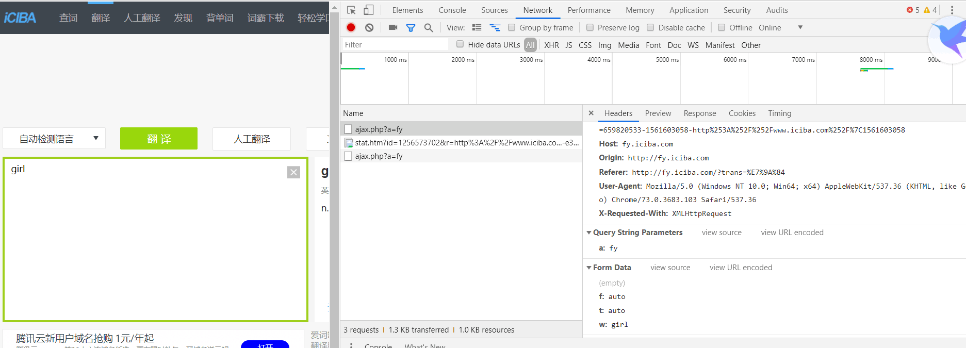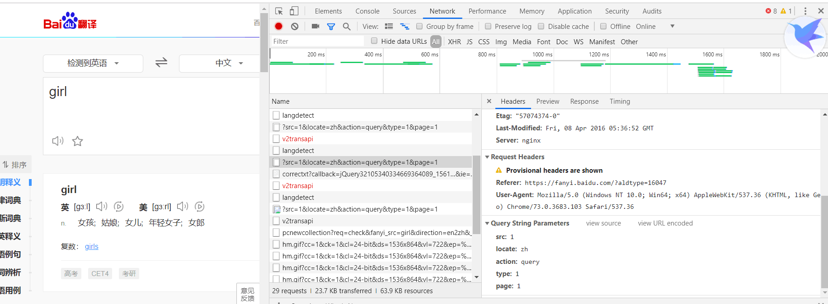
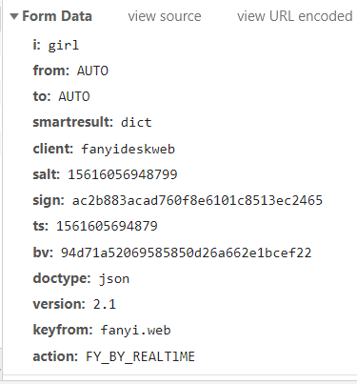
可以发现,i,from,to,version,doctype,action,kerfrom等均为常见结构
Salt，sign，ts，bv字段为主要搜索对象，，尝试依次注释以上字段，尝试寻找问题字段，发现当ts值被注释时程序反而能正确运行，ts的值可能只是在数据表结构中，但并没有实际回传
尝试运行结果如下
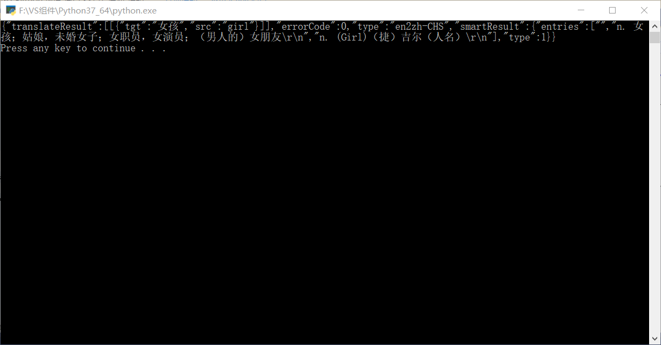
成功获取目标界面的html内容，整理与存储数据的部分略

随后更改翻译内容，改为student，运行
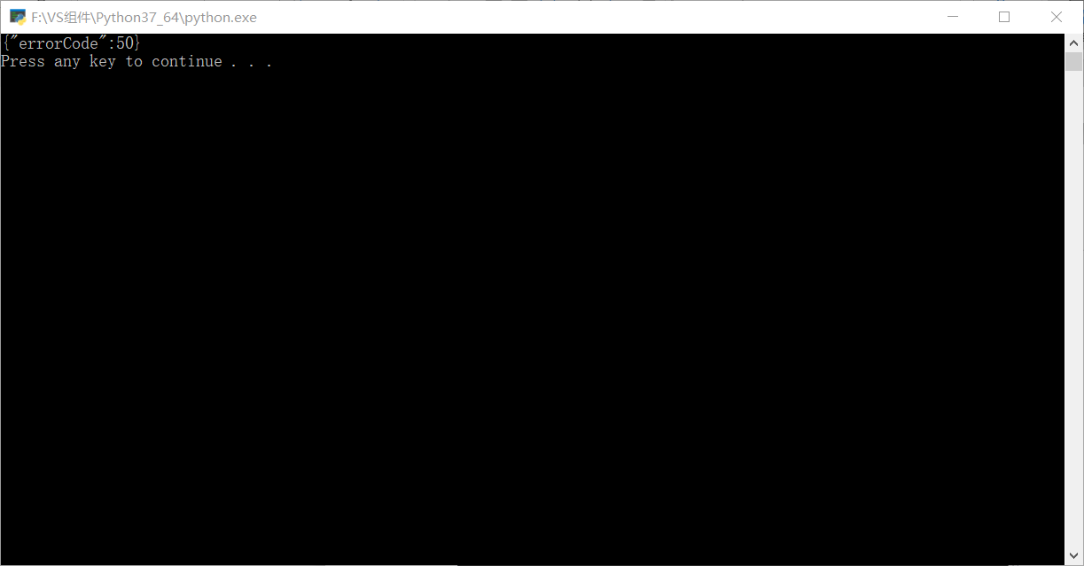
发现返回错误码50，反爬机制启动
由于网页中只有js文件是可以进行数据加密的，于是刷新页面，查询js文件的加载情况

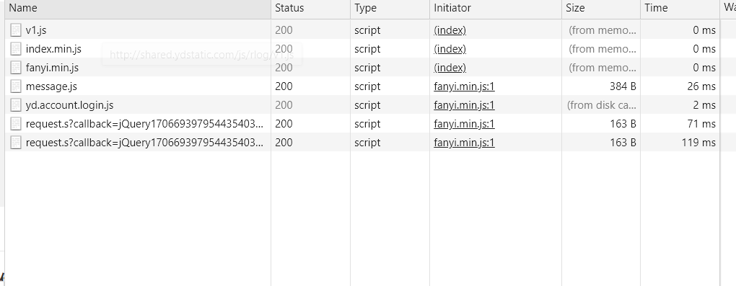

对五个js代码进行格式化，并搜索刚才列为可疑范围的四个数据表字段，发现在fanyi.min.js中可以发现以上字段的加密代码
ts: r,
bv: t,
salt: i,
sign: n.md5("fanyideskweb" +e + i + "@6f#X3=cCuncYssPsuRUE")

i = r + parseInt(10 * Math.random(), 10);
t = n.md5(navigator.appVersion),
r = "" + (new Date).getTime()
sign: n.md5("fanyideskweb" + e + i + "@6f#X3=cCuncYssPsuRUE")

根据以上js代码，仿制python代码，进行模仿加密
def getSalt():
import time
import random
salt = int(time.time()*1000) + random.randint(0,10)
print("getSalt...{}".format(salt))
return salt

def getTs():
import time
import random
ts = int(time.time()*1000)
print("getTs...{}".format(ts))
return ts

def getBv():

bv=getMD5('5.0 (Windows NT 10.0; Win64; x64) AppleWebKit/537.36 (KHTML, like Gecko) Chrome/73.0.3683.103 Safari/537.36')
print("getBv ...{}".format(bv))
return bv

def getMD5(v):
import hashlib
md5 = hashlib.md5()
md5.update(v.encode("utf-8"))
sign = md5.hexdigest()
return sign

def getSign(key,salt):
sign = 'fanyideskweb' + key + str(salt) + '@6f#X3=cCuncYssPsuRUE'
sign = getMD5(sign)
print("getSign ...{}".format(sign))
return sign

将数据表结构替换为仿造js加密的python代码
"salt": str(salt),
"sign": getSign(key,salt),
#"ts":str(ts),
"bv":bv,
再次运行，拿下
